1. Муниципальное образование: Усть-Удинский район МКОУ Юголукская СОШ
2. Тема профилактической Недели: Неделя профилактики экстремизма «Единство многообразия»
3. Сроки проведения мероприятия: 11 – 16 ноября 2024
Образовательная организация | Количество участников, в том числе |  |  |  | Количество проведенных мероприятий | Выводы о Неделе, описание опыта по внедрению новых эффективных элементов Недели (Адрес сайта ОО со ссылкой на информацию о проведении Недели)
Образовательная организация | Обучающихся | Родителей | Педагогов | Соц. партнеров (перечислить) | Количество проведенных мероприятий
МКОУ Юголукская СОШ | 1 класс – 6 человек |  |  | 1 – Облизанова Любовь Олеговна | Акция «Я хочу пожелать…»
МКОУ Юголукская СОШ | 5 класс – 9 человек | 1 | 1 |  | Классный час «Мы разные – мы вместе», тренинг «Формирование сплочённости коллектива учащихся»
МКОУ Юголукская СОШ | 1-4 кл – 31 человек | 2 | 4 |  | Просмотр видеоролика «Терроризм – правила безопасности»
МКОУ Юголукская СОШ | 10-11 класс – 18 человек | 1 | 2 |  | Антитеррористический видеоролик «Осужденный за оправдание терроризма раскаялся о содеянном»
МКОУ Юголукская СОШ | 7 класс – 9 человек | 1 | 1 |  | Документальный фильм «Герой нашего времени – Герой России Александр Перов»
МКОУ Юголукская СОШ | 8-9 класс – 22 человека | 3 | 2 | 1 – педагог-психолог Сахаровская Елена Николаевна | Беседа на тему «Планета толерантности»
МКОУ Юголукская СОШ | 6 класс – 13 человек | 1 | 1 |  | Классный час на тему «Уважение к себе и другим»
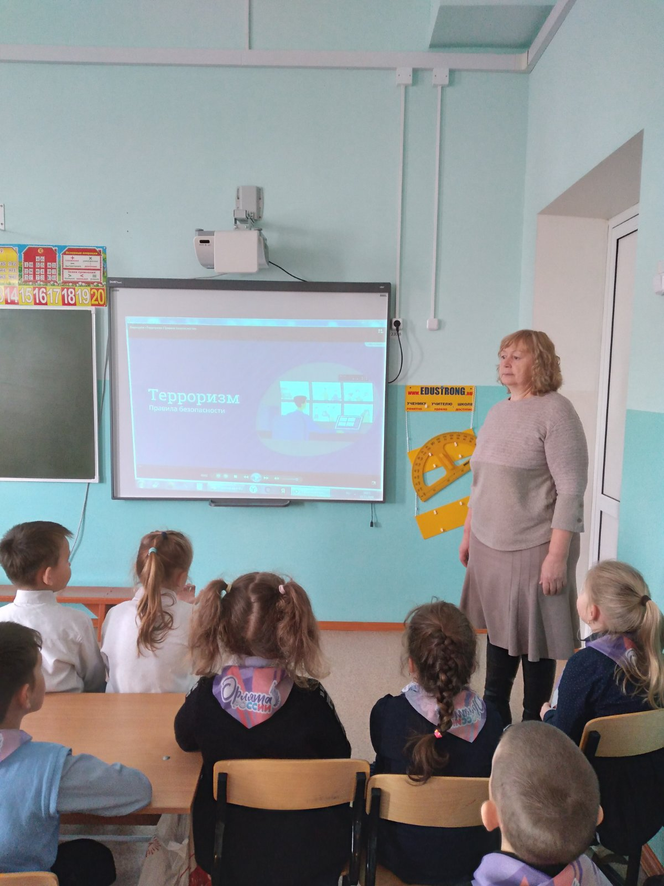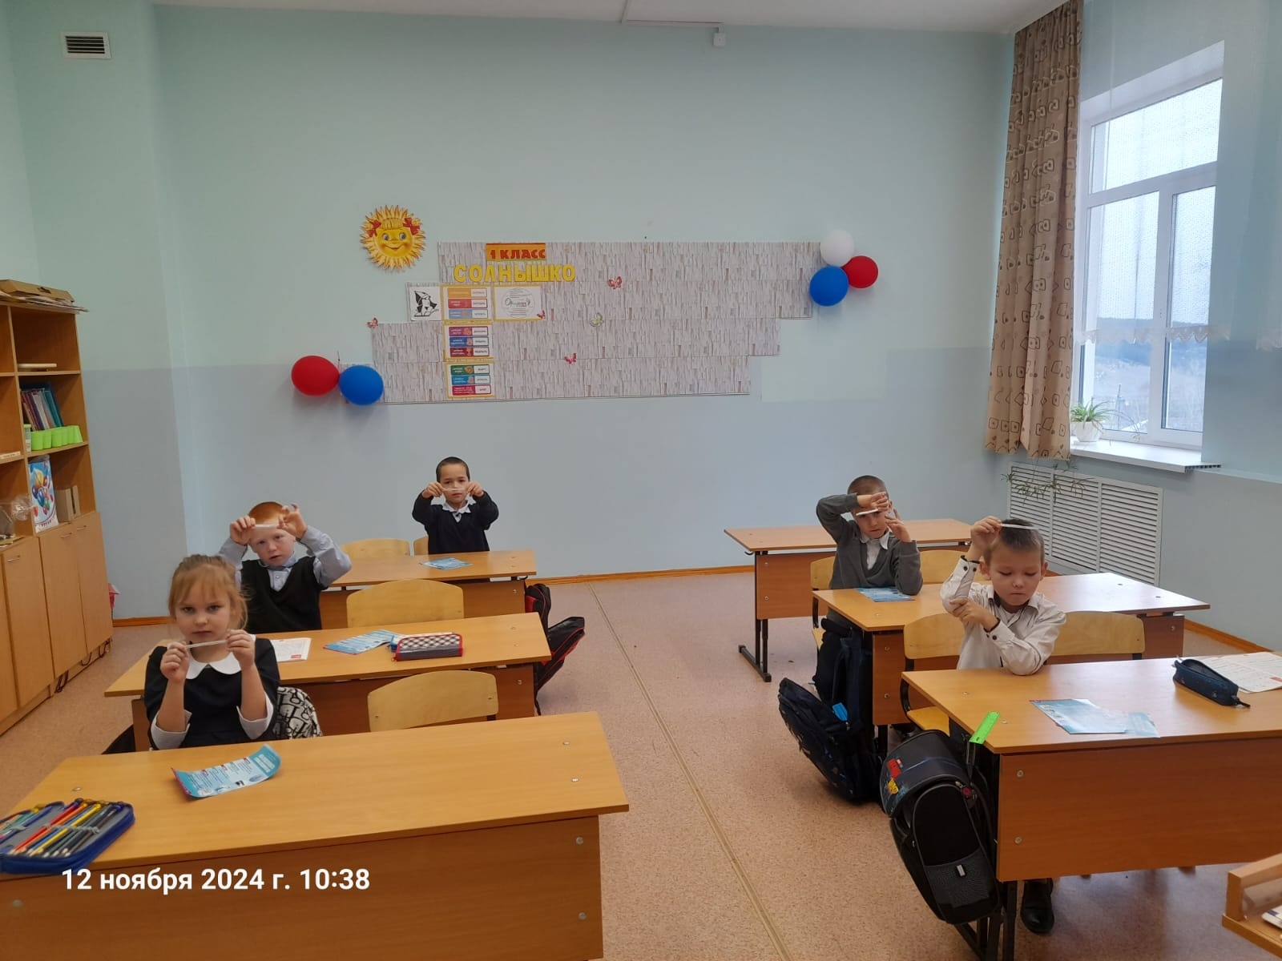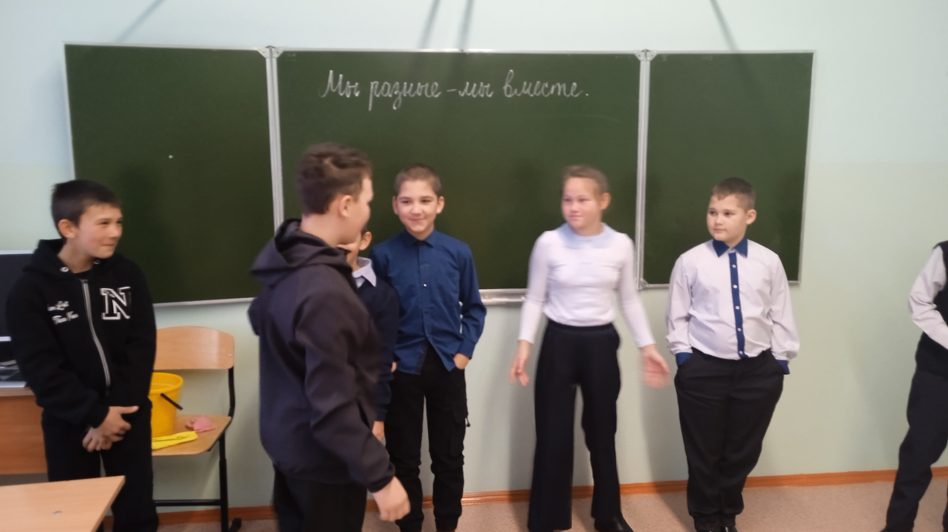
Ильина Е.С. 44-1-43

